«Кукляндия – веселая страна»
Праздник для детей младших и средних групп.
Действующие лица:
Взрослые:
Ведущая.
Незнайка.

Реквизит:
- игрушки: неваляшка, мячик, машина, слон с воздушными шарами и т.д.;
- письмо, дудочка; мячики по количеству детей; два искусственных дерева;
- 1-2 детских кроватки; постельные принадлежности; детская скамеечка, деревянные ложки по 2 на каждого ребенка; корзинка; погремушки по количеству детей; разноцветные воздушные шарики по кол-ву детей; мячик с молнией; большие конфеты чупа-чупс на палочке.

Ход праздника.
( Дети заходят в зал под песню «Кукляндия». Рассматривают вместе с воспитателем зал и как бы невзначай подходят к окну. С фрамуги на ниточке свисает письмо)
Вед. Ребята, посмотрите, что это? (дети отвечают) Давайте прочитаем адрес. Интересно, кому оно пришло? (Открывает нитку, читает адрес. Далее раскрывает конверт и читает письмо.)
«Дорогие ребята! Пишут вам игрушки из страны Кукляндии. Нам очень скучно, потому что с нами никто не играет. Приезжайте, мы вас ждем!
До свидания! Игрушки!»
Так вот, ребята, оказывается, вот кто нам написал письмо. Вы хотите поехать к игрушкам в гости? (дети отвечают)
Тогда не будем терять зря время. Садитесь в поезд. Машинистом у нас сегодня будет (имя ребенка)
(Ребенок-машинист берет дудочку и встает первым. Звучит запись «Отправление поезда». Вед. вместе с детьми топающим шагом «выезжают» из зала в первую дверь и через одну минуту «заезжают» во вторую дверь. Пока дети «едут» по коридору на поезде, в зале расставляют деревья и разбрасывают по полу кукол. «Заехав» в зал, дети замечают разбросанных кукол, мячики, кубики и другие игрушки. Поезд останавливается.
Вед.(удивляется). Ребята, что тут произошло? Почему все куклы лежат на полу? (Дети высказывают свои предположения). Вед. поднимает одну куклу и подносит ее к уху. - А, теперь все понятно. Это сделал Незнайка. Живет он вон в том домике. Давайте его позовем!
Дети и вед. зовут Незнайку. Из домика выходит сонный Незнайка, он зевает и трет глаза.
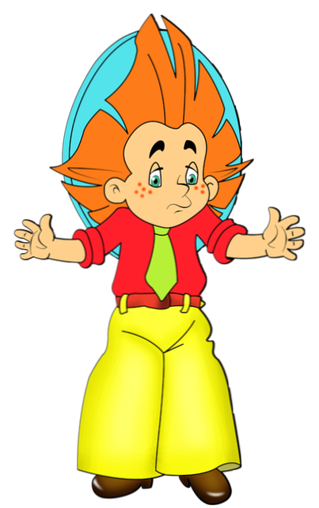
Незнайка. Кто меня зовет?
Вед. Здравствуй, Незнайка! Это мы тебя зовем.
Незнайка. Кто это мы?
Вед. Ребята.
Незнайка А зачем это я вам понадобился? Такой сон хороший я видел, а вы раскричались и его спугнули. Он взял и убежал.
Вед. Как же не кричать, посмотри, что ты наделал!
Незнайка (удивленно) Я ничего не делать!
Вед. А кубики кто разбрасывал?
Незнайка.(разводит руки в стороны). Не знаю!
Вед. А мячики кто раскидал?
Незнайка. Не знаю!
Вед. И кукол тоже не знаешь, кто разбросал?
Незнайка.(мотает головой). Не знаю!
Вед. Правильно тебя Незнайкой назвали, ничего-то ты не знаешь! А куклы нам рассказали, что ты их разбросал. Правда, ребята? (Дети отвечают).
Уборка
Незнайка. А что с ними еще делать можно? Играть я с ними не буду, ведь я не девчонка.
Вед. Ребята, расскажите Незнайка, что можно еще куклами.
Дети. Танцевать, убаюкивать, играть в дочки-матери и т.д.
Вед. А сейчас ребятки превратятся сами в куколок и покажут свой танец.
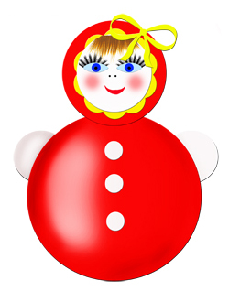
Танец неваляшек. (2 мл. гр.)
Танец кукол. (ср.гр.)
Незнайка. Как красиво куклы танцевали!
Вед. Пусть куклы пока отдохнут, а ты, Незнайка, скажи нам, пожалуйста, куда мы с ребятами заехали?
Незнайка. Это страна игрушек – Кукляндия. Хотите, я вам покажу свои игрушки?
Вед. Незнайка, а тебе не жалко показывать свои игрушки?
Незнайка. Нет, мне не жалко.
Вед. Молодец, Незнайка, мы очень рады, что ты не жадный.
(Незнайка ведет ребят к скамеечке. На скамеечке сидит грустный зайка)
Незнайка. Я его подобрал на улице. Шел дождик, а он сидел на скамеечке и мок под дождем.
Вед. Ребятки, так мы про этого зайку знаем стихотворение.
(Реб. читает стих. А.Барто «Зайка»)
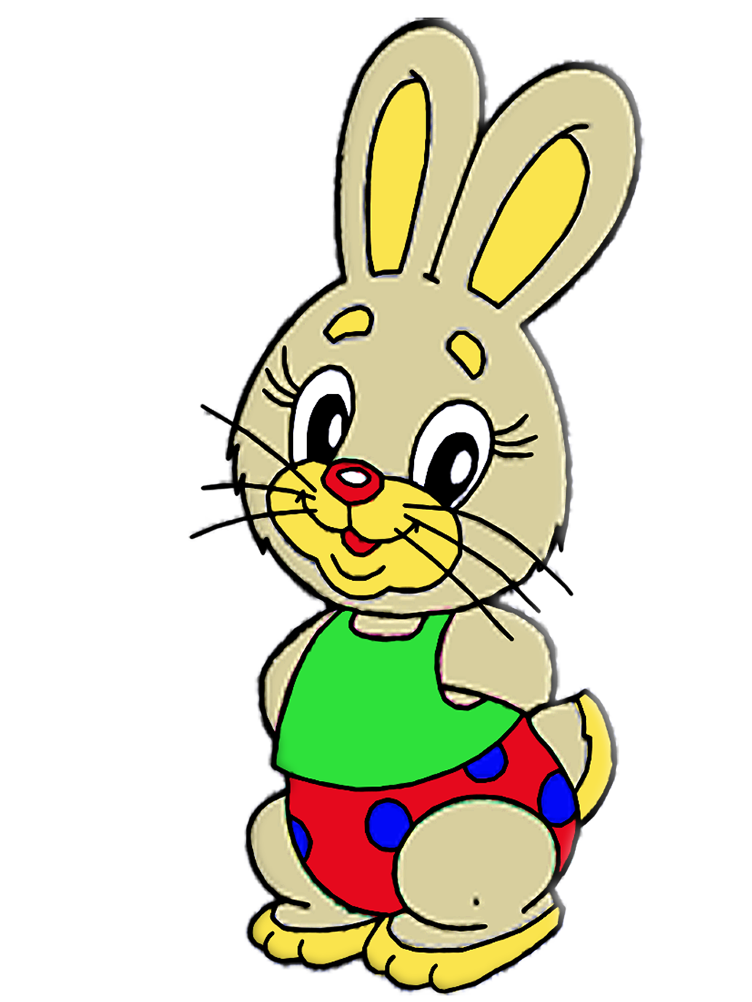
Незнайка. Только я не знаю, кто этого зайку забыл. Дети, может, вы его забыли? Нет?
Вед. Не грусти, зайка, наши ребятки знают песенку про тебя и сейчас споют.
Песня «Зайка»
Незнайка. Спасибо, ребята, что спели про песенку про зайку. Пойдемте дальше, я вам покажу, какую мне прислали вчера посылку из Африки.
(Незнайка и ребята подходят к игрушечному слону. Рядом со слоном стоит кроватка)
Со вчерашнего дня я не могу уложить его в кроватку спать. Может, вы мне поможете?
Вед. (детям) Давайте поможем Незнайке уложить слона в кроватку.
(дети соглашаются. Они укачивают слона на руках и поют ему песню)
Песня «Слон» (муз. Л.Курченко, В. Щербакова, сл. А.Барто)
Вед. Никак не спит, ребятки, слон,
Головой кивает он.
Незнайка. А какие еще вы знаете стихотворения про игрушки?
Вед. Сейчас ребятки тебе расскажут.
(Ребята читают стихи А.Барто из цикла «Игрушки»)
Вед. Незнайка, а что еще интересного в стране Кукляндии?
Незнайка. Мы сейчас поедим на станцию «Музыкальные инструменты». Там в саду растут необычные деревья.
Вед. А чем же они необычные?
Незнайка. Увидите.
(Звучит муз. «Поезд». Дети строятся, изображая вагончики, и двигаются по залу топающим шагом. Записанный на пленку голос произносит : «Остановка - Музыкальные инструменты»)
Незнайка. Выходите, ребята, из вагончиков. (Подводит детей к дереву, увешанному хохломскими ложками)
Вед. Вот так дерево, просто чудо!
Незнайка. Ребятки, давайте поиграем в ложки.
(дети соглашаются. Незнайка снимает с дерева по 2 ложки)
Игра на ложках.
Незнайка. Вот так мы с вами повеселились! А теперь я вам покажу дерево погремушек.
(дети подходят к дереву, на котором висят погремушки)
Вед. Незнайка, мы тебя сейчас научим одной интересной игре.
Игра с погремушками.
Вед. Спряталась игрушка,
Наша погремушка.
Не шалит, не шумит –
В кулачке крепко спит.

(игра проводится 2-3 раза. После игры дети вешают погремушки на дерево. Незнайка предлагает поехать на поезде на станцию «Веселые мячики». Записанный на пленку голос произносит: «Станция – веселые мячики». В большой корзине лежат мячи.)
Вед. Какая забавная остановка! Давайте и мы с вами превратимся в мячики.
Раз, два, три, четыре, пять –
Трудно мячики считать.
Не лежат они на месте,
Разбегаются куда-то.
Вы, наверно, догадались –
Это мячики – ребята!
Раз, два, три, четыре, пять –
Буду с ними я играть!
Ритмично читает стихотворение и надевает детям на головки шапочки мячиков). Вот и нет ребяток, а только много разноцветных мячиков.
Вед. Мячик, мячик, ты скачи -
Деток прыгать научи!
С нами, мячик поиграй,
Только, чур, не убегай!
Игра с мячиками.
Вед. (качает головой) Ребятки, нам пора возвращаться в детский садик. Наши любимые игрушки, наверное, скучают.
Незнайка. Я хочу на прощание подарить вам мячики на палочке.
(он берет из большой корзины мяч и расстегиваетна нем молнию. В мячике лежат конфеты чупа-чупс. Незнайка раздает их детям. Дети строятся паровозиком, прощаются с Незнайкой и «уезжают» из зала. Праздник закончен)

